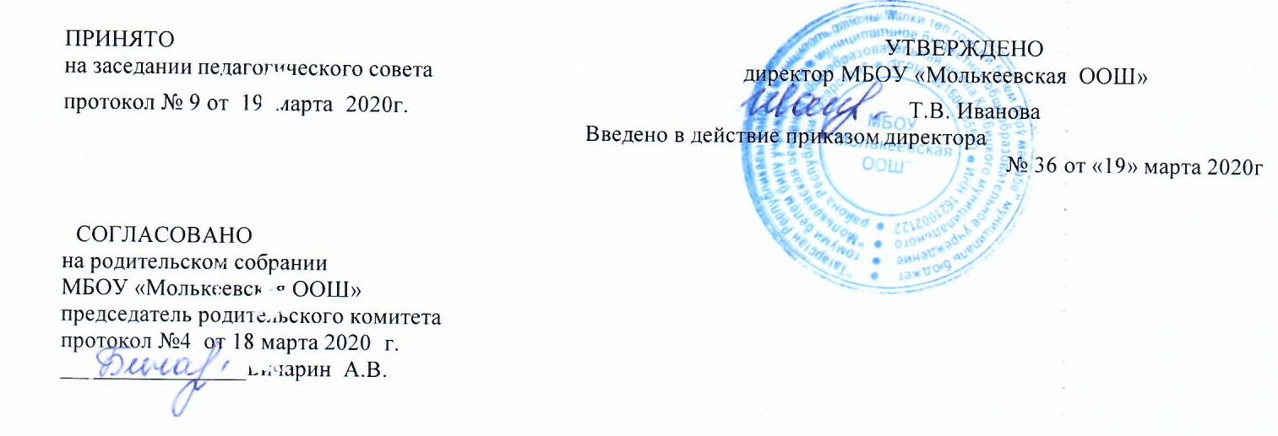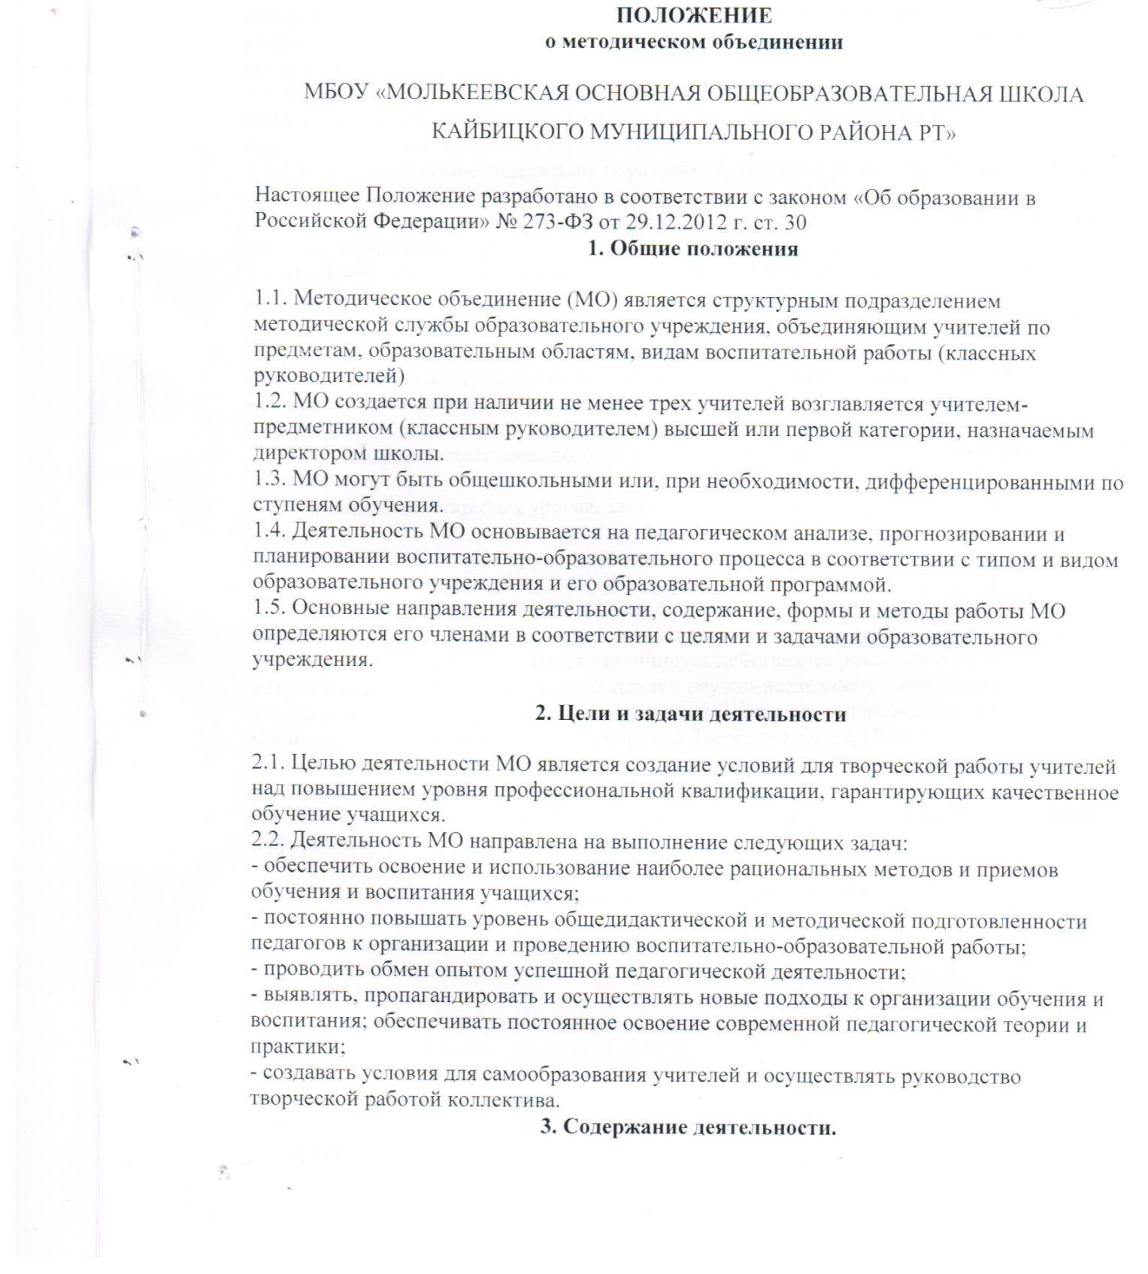

3.1. Изучение нормативной методической документации по вопросам образования
3.2. Организация работы педагогических работников по изучению новых образовательных стандартов по предметам.
3.3. Диагностика затруднений учителей, воспитателя, классных руководителей и выбор форм повышения квалификации на основе анализа потребностей.
3.4. Планирование и анализ деятельности.
3.5. Разработка рекомендаций по вопросам содержания, методов и форм организации воспитательно-образовательной деятельности; повышения эффективности организации учебно-воспитательной работы на основе анализа образовательной деятельности по предметам.
3.6. Разработка основных направлений и форм активизации познавательной, научно-исследовательской деятельности учащихся во внеучебное время (олимпиады, смотры, предметные недели, аукционы знаний и др.).
3.7. Совершенствование содержания образования, участие в разработке вариативной части учебного плана.
3.8. Разработка, рецензирование, первичная экспертиза учебных программ, методических пособий, технологий и др.
3.9. Изучение, обобщение, пропаганда педагогического опыта, создание банка данных актуального опыта.
3.10. Организация диагностики (мониторинга) эффективности деятельности членов МО.
3.11. Совершенствование педагогического мастерства учителя, воспитателя, классного руководителя, руководство работой школы молодого педагога, педагогической мастерской, временными творческими коллективами учителей.
3.12. Участие в аттестации педагогических работников.
3.13. Утверждение аттестационного материала для итогового контроля в переводных классах.
3.14. Организация открытых уроков, занятий, мастер-классов по определенной теме.

4. Структура и организация деятельности.

4.1. МО в лице его руководителя, работая совместно с научно-методическим советом образовательного учреждения, осуществляет взаимосвязи с педагогическим советом, директором и его заместителями, координирует действия по реализации целей и задач методической, опытно-экспериментальной и научно-исследовательской деятельности.
4.2. Свою работу МО организует в соответствии с планами (программами развития)
Министерства образования РФ и Республики Татарстан, вузов, НИИ и других организаций с целью привлечения научного потенциала данных учреждений к методической, научно-исследовательской работе.
4,3. В конце учебного года руководитель анализирует работу методического объединения и представляет анализ на педагогическом Совете.

5. Основные формы работы ШМО

5.1. Коллективные:
- методические семинары
- методические недели
- научно-практические конференции
- педагогические чтения
- методические выставки
- мозговой штурм
- эстафета педагогического мастерства
5.2 Групповые:
- взаимопосещение уроков
- мастер классы
- открытые уроки
- «круглый стол»
- методический диалог
5.3. Индивидуальные
- собеседование
- самоанализ
- консультации
- самообразование
-курсовая переподготовка
- наставничество
6. Критерии оценки МО

6.1. Рост удовлетворенности педагогов собственной деятельностью
6.2. Высокая заинтересованность педагогов в творчестве
6.3. Положительная динамика качества обучения
6.4. Овладение современными методами обучения и воспитания
6.5. Обобщение и распространение передового педагогического опыта

7. Документация методического объединения.

Для работы в методическом объединении должны быть следующие документы:
1. Приказ об открытии МО.
2. Приказ о назначении на должность руководителя методического объединения.
3. Положение о методическом объединении.
4. Анализ работы за прошедший год.
5. Тема методической работы, приоритетные направления и задачи на новый учебный год.
6. План работы МО на текущий учебный год.
7. Банк данных об учителях МО: количественный и качественный состав (возраст, образование, специальность, преподаваемый предмет, общий стаж и педагогический, квалификационная категория, награды, звание, домашний телефон).
8. Сведения о темах самообразования учителей МО.
9. Перспективный план аттестации учителей МО.
10. График прохождения аттестации учителей МО на текущий год.
11. Перспективный план повышения квалификации учителей МО.
12. График повышения квалификации учителей МО на текущий год.
13 График проведения открытых уроков и внеклассных мероприятий по предмету учителями МО.
14. Информация об учебных программах и их учебно-методическом обеспечении по предмету.
16. План работы с молодыми и вновь прибывшими специалистами в МО.
17. План проведения предметной недели.
20. Протоколы заседаний МО.
8. Права методического объединения.

Методическое объединение имеет право:
- вносить предложения руководству школы по распределению учебной нагрузки по предмету при тарификации, оплате труда педагогических сотрудников за заведование учебными кабинетами,
- выдвигать предложения об улучшении учебного процесса в школе;
- ставить вопрос о публикации материалов о передовом педагогическом опыте, накопленном в методическом объединении;
- ставить вопрос перед администрацией школы о поощрении учителей методического объединения за активное участие в инновационной деятельности;

9. Обязанности членов методического объединения.

Каждый учитель школы должен являться членом одного из методических объединений и иметь собственную программу профессионального самообразования. Он обязан:
- участвовать в заседаниях методического объединения, практических семинарах и т. д.;
- стремиться к повышению уровня профессионального мастерства;
- знать тенденции развития методики преподавания предмета;
- владеть основами самоанализа педагогической деятельности.

10. Контроль деятельности методического объединения.

Контроль деятельности методического объединения осуществляется директором школы, его заместителями по учебно-воспитательной работе в соответствии с планами методической работы школы и внутришкольного контроля, утверждаемыми директором школы.

11. Срок действия положения

11.1. Срок действия данного положения не ограничен.

